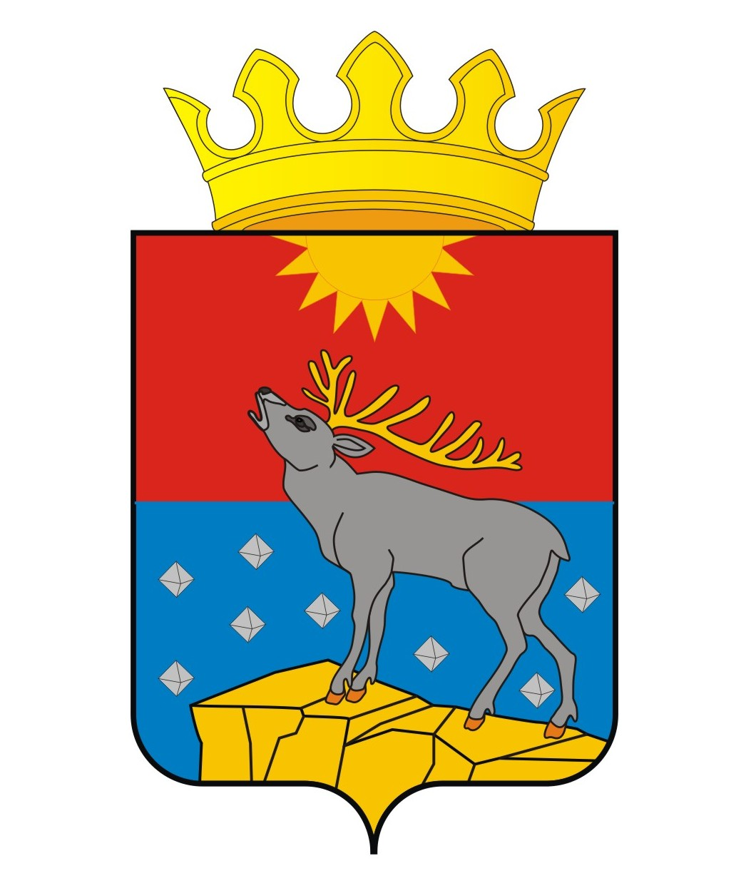

АДМИНИСТРАЦИЯ КРАСНОВИШЕРСКОГО

ГОРОДСКОГО ОКРУГА

П О С Т А Н О В Л Е Н И Е

28.09.2021 № 1061

Об отнесении объектов муниципального жилищного контроля на территории Красновишерского городского округа к определенным категориям риска

В соответствии со статьей 24 Федерального закона от 31 июля 2020 г.
№ 248-ФЗ «О государственном контроле (надзоре) и муниципальном контроле в Российской Федерации», решением Думы Красновишерского городского округа от 26 августа 2021 г. № 335 «Об утверждении Положения о муниципальном жилищном контроле на территории Красновишерского городского округа»

Администрация Красновишерского городского округа ПОСТАНОВЛЯЕТ:
- Отнести объекты муниципального жилищного контроля на территории Красновишерского городского округа к определенным категориям риска, согласно приложению к настоящему постановлению.
- Отделу муниципального контроля правового управления администрации Красновишерского городского округа разместить настоящее постановление на официальном сайте Красновишерского городского округа.
- Контроль за исполнением данного постановления возложить на начальника правового управления администрации Красновишерского городского округа.

Глава городского округа -
глава администрации
Красновишерского
городского округа Е.В. Верещагин
Приложение
к постановлению
администрации
Красновишерского
городского округа
от 28.09.2021 № 1061

№ пп | Объект контроля | Адрес места нахождения объекта контроля | Категория риска
 | Товарищество собственников жилья «Алмаз» | 618590, Пермский край,  г. Красновишерск,  ул. Советская, 7 | Умеренный риск
 | Товарищество собственников жилья «Берзина - 1,3,5,7» | 618590, Пермский край,  г. Красновишерск,  ул. Берзина, 5 | Умеренный риск
 | Товарищество собственников жилья «Десятидворка» | 618590, Пермский край,  г. Красновишерск,  ул. Красноармейская, 2 | Умеренный риск
 | Товарищество собственников жилья «Дзержинского 24» | 618592, Пермский край,  г. Красновишерск,  ул. Дзержинского, 24 | Умеренный риск
 | Товарищество собственников жилья «Дзержинского 25» | 618592, Пермский край,  г. Красновишерск,  ул. Дзержинского 25 | Умеренный риск
 | Товарищество собственников жилья «Куйбышева - 6а» | 618590, Пермский край,  г. Красновишерск,  ул. Куйбышева, 6а | Умеренный риск
 | Товарищество собственников жилья «Куйбышева 16» | 618590, Пермский край,  г. Красновишерск,  ул. Куйбышева, 16 | Умеренный риск
 | Товарищество собственников жилья «Лоскутова 1» | 618592, Пермский край,  г. Красновишерск,  ул. Лоскутова, 1 | Умеренный риск
 | Товарищество собственников жилья «Лоскутова 2» | 618592, Пермский край,  г. Красновишерск,  ул. Лоскутова, 2 | Умеренный риск
 | Товарищество собственников жилья «Лоскутова 5» | 618592, Пермский край,  г. Красновишерск,  ул. Лоскутова, 5 | Умеренный риск
 | Товарищество собственников жилья «Лоскутова 7» | 618592, Пермский край,  г. Красновишерск,  ул. Лоскутова, 7 | Умеренный риск
 | Товарищество собственников жилья «Пионер» | 618592, Пермский край,  г. Красновишерск,  ул. Победы, 1 | Умеренный риск
 | Товарищество собственников жилья «Победы 2» | 618592, Пермский край,  г. Красновишерск,  ул. Победы, 2 | Умеренный риск
 | Товарищество собственников жилья «Победы – 6,8» | 618592, Пермский край,  г. Красновишерск,  ул. Победы, 8 | Умеренный риск
 | Товарищество собственников жилья «Советская 1» | 618590, Пермский край,  г. Красновишерск,  ул. Советская, 1 | Умеренный риск
 | Товарищество собственников жилья «Нефтяник» | 618590, Пермский край,  г. Красновишерск,  ул. Советская, 3 | Умеренный риск
 | Товарищество собственников жилья «Советская 4» | 618590, Пермский край,  г. Красновишерск,  ул. Советская, 4 | Умеренный риск
 | Товарищество собственников жилья «Советская 5» | 618590, Пермский край,  г. Красновишерск,  ул. Советская, 5 | Умеренный риск
 | Товарищество собственников жилья «Советская 9а» | 618590, Пермский край,  г. Красновишерск,  ул. Советская, 9а | Умеренный риск
 | Товарищество собственников жилья «Советская 10» | 618590, Пермский край,  г. Красновишерск,  ул. Советская, 10 | Умеренный риск
 | Товарищество собственников жилья «Советская 11» | 618590, Пермский край,  г. Красновишерск,  ул. Советская, 11 | Умеренный риск
 | Товарищество собственников жилья «Советская 12» | 618590, Пермский край,  г. Красновишерск,  ул. Советская, 12 | Умеренный риск
 | Товарищество собственников жилья «Советская 17» | 618590, Пермский край,  г. Красновишерск,  ул. Советская, 17 | Умеренный риск
 | Товарищество собственников жилья «Советская 21» | 618590, Пермский край,  г. Красновишерск,  ул. Советская, 21 | Умеренный риск
 | Товарищество собственников жилья «Спортивная 12» | 618590, Пермский край,  г. Красновишерск,  ул. Спортивная, 12 | Умеренный риск
 | Товарищество собственников жилья «Спортивная 14» | 618590, Пермский край,  г. Красновишерск,  ул. Спортивная, 14 | Умеренный риск
 | Товарищество собственников жилья «Спортивная 16» | 618590, Пермский край,  г. Красновишерск,  ул. Спортивная, 16 | Умеренный риск
 | Товарищество собственников жилья «Спортивная 20» | 618590, Пермский край,  г. Красновишерск,  ул. Спортивная, 20 | Умеренный риск
 | Товарищество собственников жилья «Спортивная 22» | 618590, Пермский край,  г. Красновишерск,  ул. Спортивная, 22 | Умеренный риск
 | Товарищество собственников жилья «Спортивная 24» | 618590, Пермский край,  г. Красновишерск,  ул. Спортивная, 24 | Умеренный риск
 | Товарищество собственников жилья «Школьная 1» | 618590, Пермский край,  г. Красновишерск,  ул. Школьная, 1 | Умеренный риск
 | Товарищество собственников жилья «Берзина 6» | 618590, Пермский край,  г. Красновишерск,  ул. Берзина, 6 | Умеренный риск
 | Общество с ограниченной ответственностью «Жилищно-коммунальное обслуживание» | 618590, Пермский край,  г. Красновишерск,  ул. Спортивная, 16-43 | Умеренный риск
 | Общество с ограниченной ответственностью «Управляющая компания «Вишерауправдом» | 618590, Пермский край,  г. Красновишерск,  ул. Спортивная, 12-47 | Умеренный риск
 | Общество с ограниченной ответственностью «Жилищные технологии» | 618592, Пермский край,  г. Красновишерск,  ул. Победы,1-55 | Умеренный риск
 | Муниципальное бюджетное учреждение «Красновишерская управляющая компания» | 618590, Пермский край,  г. Красновишерск,  ул. Советская, 9 | Умеренный риск

